TRƯỜNG ĐẠI HỌC ĐIỆN LỰC

**KHOA CÔNG NGHỆ THÔNG TIN**



**BÁO CÁO CHUYÊN ĐỀ HỌC PHẦN**

**LẬP TRÌNH JAVA**

|  |  |  |
| --- | --- | --- |
|  | |  |
| |  |  | | --- | --- | | **Sinh viên thực hiện** | **: HOÀNG ĐỨC LONG**  **NGUYỄN THỊ MAI ANH**  **VŨ THỊ LAN HƯƠNG** | | **Giảng viên hướng dẫn** | **: CÙ VIỆT DŨNG** | | | **Ngành** | **: CÔNG NGHỆ THÔNG TIN** | | | **Chuyên ngành** | **: CÔNG NGHỆ PHẦN MỀM** | | | **Lớp** | **: D13CNPM5** | | | **Khóa** | **: 2018-2023** | | | |  |
|  |
|  |

**ĐỀ TÀI:**

**GAME 2048**

***Hà Nội, tháng 7 năm 2020***

TRƯỜNG ĐẠI HỌC ĐIỆN LỰC

**KHOA CÔNG NGHỆ THÔNG TIN**



**BÁO CÁO CHUYÊN ĐỀ HỌC PHẦN**

**LẬP TRÌNH JAVA**

**ĐỀ TÀI:**

**GAME 2048**

|  |  |  |
| --- | --- | --- |
|  | |  |
| |  |  | | --- | --- | | **Sinh viên thực hiện** | **: HOÀNG ĐỨC LONG**  **NGUYỄN THỊ MAI ANH**  **VŨ THỊ LAN HƯƠNG** | | **Giảng viên hướng dẫn** | **: CÙ VIỆT DŨNG** | | | **Ngành** | **: CÔNG NGHỆ THÔNG TIN** | | | **Chuyên ngành** | **: CÔNG NGHỆ PHẦN MỀM** | | | **Lớp** | **: D13CNPM5** | | | **Khóa** | **: 2018-2023** | | | |  |
|  |
|  |

***Hà Nội, tháng 7 năm 2020***

**PHIẾU CHẤM ĐIỂM**

Sinh viên thực hiện:

|  |  |  |  |
| --- | --- | --- | --- |
| **Họ và tên** | **Chữ ký** | **Ghi chú** | **Điểm** |
| Hoàng Đức Long  (Mã SV: 18810310452) |  |  |  |
| Nguyễn Thị Mai Anh  (Mã SV: 18810310605) |  |  |  |
| Vũ Thị Lan Hương  (Mã SV: 18810310449) |  |  |  |

Giảng viên chấm:

|  |  |  |
| --- | --- | --- |
| **Họ và tên** | **Chữ ký** | **Ghi chú** |
| Giảng viên chấm 1 : |  |  |
| Giảng viên chấm 2 : |  |  |

MỤC LỤC

LỜI CẢM ƠN 7

TÓM TẮT ĐỀ TÀI 7

CHƯƠNG I: TỔNG QUAN VỀ LẬP TRÌNH JAVA 8

1. Cơ sở lý thuyết 8

1.1 Giới thiệu về ngôn ngữ Java: 8

1.2 Một số tính chất của ngôn ngữ Java: 9

**1.2.1 Tính đơn giản:** 9

**1.2.2 Tính hướng đối tượng (OOP):** 9

**1.2.3 Tính mạnh mẽ:** 10

**1.2.4 Tính bảo mật:** 10

**1.2.5 Tính phân tán:** 11

1.2.6Tính đa luồng: 11

1.2.7Tính linh động: 11

CHƯƠNG II: PHÂN TÍCH THIẾT KẾ HỆ THỐNG, 11

XÂY DỰNG CHƯƠNG TRÌNH 11

2. Quá trình xây dựng chương trình: 11

2.1 Xác định yêu cầu: 11

2.1.1 Yêu cầu chức năng: 11

2.1.2 Yêu cầu phi chức năng: 12

2.2 Thiết kế chương trình: 12

**2.2.1 Biểu đồ Use case:** 12

**2.2.3 Thiết kế thuật toán :** 13

**2.2.4 Xây dựng chương trình** 15

CHƯƠNG III : CHƯƠNG TRÌNH MÔ PHỎNG GAME 2048 15

3.1 Mô tả chương trình 15

3.2 Giao diện chương trình: 16

3.3 Công cụ sử dụng. 19

3.4 Kết quả thực nghiệm. 19

KẾT LUẬN 19

# 

# LỜI CẢM ƠN

Java là một ngôn ngữ lập trình dạng lập trình hướng đối tượng (OOP) và dựa trên các lớp (class). Khác với phần lớn ngôn ngữ lập trình thông thường, thay vì biên dịch mã nguồn thành mã máy hoặc thông dịch mã nguồn khi chạy, Java được thiết kế để biên dịch mã nguồn thành bytecode, bytecode sau đó sẽ được môi trường thực thi (runtime environment) chạy.

[Java](http://www.vatgia.com/hoidap/4114/38279/java-la-gi-loi-ich-cua-viec-su-dung-java.html) không còn là một ngôn ngữ xa lạ với cộng đồng lập trình. Với việc có lợi thế khi được sinh ra với tiêu chí “Write Once, Run Anywhere” (WORA) – tức là “Viết một lần, thực thi khắp nơi”, cùng với việc liên tiếp cải tiến tốc độ biên dịch chương trình, để từng bước thu hẹp khoảng cách về thời gian biên dịch với các ngôn ngữ C, C++, … Java đã thực sự thể hiện vai trò quan trọng của mình trong giới chuyên môn.

Với sự phát triển và phổ biến của Internet, giới trẻ ngày càng tìm tới các hình thức giải trí trên mạng, và game online chính là một trong những hình thức được ưa chuộng nhất hiện nay. Chính vì vậy, để kết thúc môn học cũng như tìm hiểu sâu hơn về ngôn ngữ lập trình Java, nhóm chúng em lựa chọn đề tài “***Xây dựng chương trình Game 2048***”. Chúng em xin chân thành cảm ơn thầy Cù Việt Dũng, giảng viên khoa Công nghệ thông tin, Trường đại học Điện Lực đã hướng dẫn, theo dõi chúng em trong suốt quá trình học tập môn học này.

|  |  |
| --- | --- |
|  | ***Sinh viên thực hiện*** |

***Hoàng Đức Long***

***Nguyễn Thị Mai Anh***

***Vũ Thị Lan Hương***

# 

# TÓM TẮT ĐỀ TÀI

2048 là một [trò chơi giải đố](https://vi.wikipedia.org/w/index.php?title=Tr%C3%B2_ch%C6%A1i_gi%E1%BA%A3i_%C4%91%E1%BB%91&action=edit&redlink=1) do tác giả Gabriele Cirulli, một lập trình viên web trẻ 19 tuổi người Ý, tạo ra vào tháng 3 năm 2014. Mục tiêu của trò chơi là di chuyển các khối vuông có mang số trên một lưới vuông 4x4 để kết hợp chúng lại và tạo ra khối vuông có giá trị 2048.

Người chơi sử dụng các phím mũi tên và các khối vuông sẽ di chuyển theo một trong bốn hướng tương ứng (lên, xuống, trái, phải). Mỗi lượt có một khối có giá trị 2 hoặc 4 sẽ xuất hiện ngẫu nhiên ở một ô trống trên lưới. Các khối vuông di chuyển theo hướng chỉ định cho đến khi chạm đến biên của lưới hoặc chạm vào khối vuông khác. Nếu hai khối vuông có cùng giá trị chạm vào nhau, chúng sẽ kết hợp lại thành một khối vuông có giá trị bằng tổng giá trị hai khối vuông đó (giá trị gấp đôi). Khi người chơi tạo được ô vuông có giá trị 2048 thì thắng cuộc. Khi không còn nước đi hợp lệ (không còn ô trống và các ô kề nhau đều khác giá trị) thì trò chơi kết thúc. Để dễ nhận biết thì các khối vuông giá trị khác nhau sẽ có màu sắc khác nhau.

**Nội dung báo cáo “Xây dựng chương trình Game 2048” bao gồm:**

* Chương I : Tổng quan về lập trình Java.
* Chương II : Phân tích thiết kế hệ thống, xây dựng chương trình.
* Chương III : Chương trình mô phỏng Game 2048.

**CHƯƠNG I: TỔNG QUAN VỀ LẬP TRÌNH JAVA**

1. **Cơ sở lý thuyết**
   1. **Giới thiệu về ngôn ngữ Java:**

Java là một ngôn ngữ lập trình được Sun Microsystems giới thiệu vào tháng 6 năm 1995. Từ đó, nó đã trở thành một công cụ lập trình của các lập trình viên chuyên nghiệp. Java được xây dựng trên nền tảng của C và C++, do vậy nó sử dụng các cú pháp của C và các đặc trưng hướng đối tượng của C++.

Vào năm 1991, một nhóm các kỹ sư của Sun Microsystems có ý định thiết kế một ngôn ngữ lập trình để điều khiển các thiết bị điện tử như tivi, máy giặt, lò nướng … Mặc dù C và C++ có khả năng làm việc này nhưng trình biên dịch lại phụ thuộc vào từng loại CPU.

Trình biên dịch thường phải tốn nhiều thời gian để xây dựng nên rất đắt, vì vậy để mỗi loại CPU có một trình biên dịch riêng là rất tốn kém. Do đó nhu cầu thực tế đòi hỏi một ngôn ngữ chạy nhanh, gọn, hiệu quả và độc lập thiết bị tức là có thể chạy trên nhiều loại CPU khác nhau, dưới các môi trường khác nhau. “Oak” đã ra đời và vào năm 1995 được đổi tên thành Java. Mặc dù mục tiêu ban đầu không phải cho Internet nhưng do đặc trưng không phụ thuộc thiết bị nên Java đã trở thành ngôn ngữ lập trình cho Internet.

* 1. **Một số tính chất của ngôn ngữ Java:**

Java là ngôn ngữ lập trình được phát triển từ ngôn ngữ lập trình C/C++. Nó kế thừa, phát huy các thế mạnh của ngôn ngữ C/C++ và lược bỏ đi các cú pháp phức tạp của C/C++. Ngôn ngữ lập trình Java có một số đặc trưng tiêu biểu: đơn giản, hướng đối tượng, độc lập phần cứng và hệ điều hành, mạnh mẽ, bảo mật, phân tán, đa luồng và linh động.

* + 1. **Tính đơn giản:**

Những người thiết kế mong muốn phát triển một ngôn ngữ dễ học và quen thuộc với đa số người lập trình. Do vậy Java loại bỏ các đặc trưng phức tạp của C và C++ như:

* Loại bỏ thao tác con trỏ, thao tác định nghĩa chồng toán tử
* Không cho phép đa kế thừa mà sử dụng các giao diện
* Không sử dụng lệnh “goto” cũng như file header (.h)
* Loại bỏ cấu trúc “struct” và “union”
  + 1. **Tính hướng đối tượng (OOP):**

Java là ngôn ngữ lập trình thuần hướng đối tượng, mọi chương trình viết trên Java đều phải được xây dựng trên các đối tượng. Nếu trong C/C++ ta có thể tạo ra các hàm (chương trình con không gắn với đối tượng nào) thì trong Java ta chỉ có thể tạo ra các phương thức (chương trình con gắn liền với một lớp cụ thể). Trong Java không cho phép các đối tượng có tính năng đa kế thừa mà được thay thế bằng các giao diện (interface)

* + 1. **Tính mạnh mẽ:**

Java là ngôn ngữ yêu cầu chặt chẽ về kiểu dữ liệu.

* Kiểu dữ liệu phải khai báo tường minh.
* Java không sử dụng con trỏ và các phép toán con trỏ.
* Java kiểm tra tất cả các truy nhập đến mảng, chuỗi khi thực thi để đảm bảo rằng các truy nhập đó không ra ngoài giới hạn kích thước
* Trong các môi trường lập trình truyền thống, lập trình viên phải tự mình cấp phát bộ nhớ, trước khi chương trình kết thúc thì phải tự giải phóng bộ nhớ đã cấp. Vấn đề có thể nảy sinh khi lập trình viên quên giải phóng bộ nhớ đã xin cấp trước đó. Trong chương trình Java, lập trình viên không phải bận tâm đến việc cấp phát bộ nhớ. Quá trình cấp phát, giải phóng được thực hiện tự động, nhờ dịch vụ thu nhặt những đối tượng không còn sử dụng nữa (garbage collection).
* Cơ chế bẫy lỗi của Java giúp đơn giản hóa quá trình xử lý lỗi và hồi phục sau lỗi.
  + 1. **Tính bảo mật:**

Java cung cấp một môi trường quản lý thực thi chương trình với nhiều mức để kiểm soát tính an toàn:

* Ở mức thứ nhất, dữ liệu và các phương thức được đóng gói bên trong lớp. Chúng chỉ được truy xuất thông qua các giao diện mà lớp cung cấp.
* Ở mức thứ hai, trình biên dịch kiểm soát để đảm bảo mã là an toàn, và tuân theo các nguyên tắc của Java.
* Mức thứ ba được đảm bảo bởi trình thông dịch chúng kiểm soát xem bytecode có đảm bảo các quy tắc an toàn trước khi thực thi không.
* Mức thứ tư kiểm soát việc nạp các lớp vào bộ nhớ để giám sát việc vi phạm giới hạn truy xuất trước khi nạp vào hệ thống.
  + 1. **Tính phân tán:**

Java được thiết kế để hỗ trợ các ứng dụng chạy trên mạng bằng các lớp mạng (java.net). Hơn nữa, Java hỗ trợ nhiều nền chạy khác nhau nên chúng được sử dụng rộng rãi như là công cụ phát triển trên Internet - nơi sử dụng nhiều nền khác nhau.

### Tính đa luồng:

Chương trình Java cung cấp giải pháp đa luồng (Multithreading) để thực thi các công việc đồng thời. Chúng cũng cung cấp giải pháp đồng bộ giữa các luồng. Đặc tính hỗ trợ đa luồng này cho phép xây dựng các ứng dụng trên mạng chạy hiệu quả.

### Tính linh động:

Java được thiết kế như một ngôn ngữ động để đáp ứng cho những môi trường mở. Các chương trình Java chứa rất nhiều thông tin thực thi nhằm kiểm soát và truy nhập đối tượng lúc chạỵ. Điều này cho phép khả năng liên kết mã động.

**CHƯƠNG II: PHÂN TÍCH THIẾT KẾ HỆ THỐNG,**

**XÂY DỰNG CHƯƠNG TRÌNH**

1. **Quá trình xây dựng chương trình:**
   1. **Xác định yêu cầu:**

**2.1.1** **Yêu cầu chức năng:**

**2048** là một [trò chơi giải đố](https://vi.wikipedia.org/w/index.php?title=Tr%C3%B2_ch%C6%A1i_gi%E1%BA%A3i_%C4%91%E1%BB%91&action=edit&redlink=1), các khối vuông sẽ di chuyển theo một trong bốn hướng tương ứng (lên, xuống, trái, phải). Mục tiêu của trò chơi là di chuyển các khối vuông có mang số trên một lưới vuông 6x6 để kết hợp chúng lại và tạo ra khối vuông có giá trị 2048.

## 2.1.2 Yêu cầu phi chức năng:

Giao diện game đơn giản, đẹp mắt và dễ sử dụng với người chơi.

* 1. **Thiết kế chương trình:**
     1. **Biểu đồ Use case:**

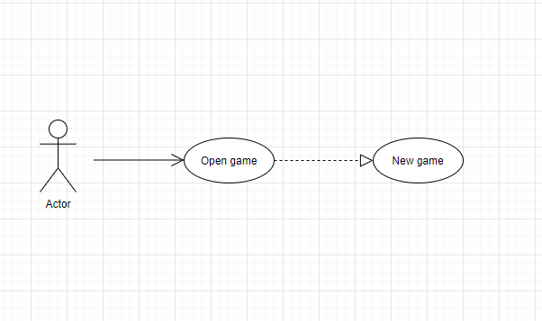

*Hình 2.1 Biểu đồ Use case.*

1. **Biểu đồ trình tự:**
   * + 1. **Biểu đồ trình tự chức năng New game:**

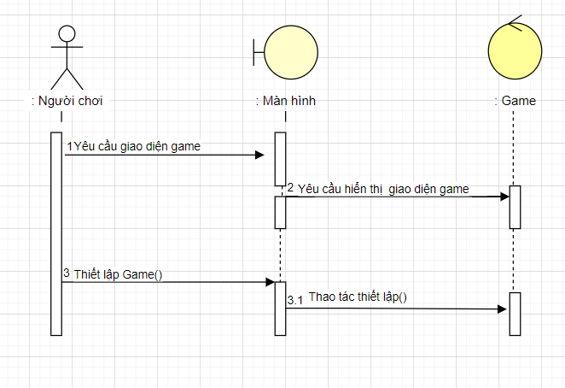

*Hình 2.2 Biểu đồ trình tự bắt đầu chơi game*

* + 1. **Thiết kế thuật toán :**

Thuật toán tìm kiếm theo chiều rộng, áp dụng vào việc chơi game 2048. Đây là một ví dụ rất sơ khai về Trí tuệ nhân tạo, chỉ đơn giản là chạy thuật toán tìm kiếm.

Thuật toán sử dụng một cấu trúc dữ liệu [hàng đợi](https://vi.wikipedia.org/w/index.php?title=H%C3%A0ng_%C4%91%E1%BB%A3i(c%E1%BA%A5u_tr%C3%BAc_d%E1%BB%AF_li%E1%BB%87u)&action=edit&redlink=1) để lưu trữ thông tin trung gian thu được trong quá trình tìm kiếm:

1. Chèn đỉnh gốc vào hàng đợi
2. Lấy ra đỉnh đầu tiên trong hàng đợi và thăm nó
   * Nếu đỉnh này chính là đỉnh đích, dừng quá trình tìm kiếm và trả về kết quả.
   * Nếu không phải thì chèn tất cả các đỉnh kề với đỉnh vừa thăm nhưng chưa được thăm trước đó vào hàng đợi.
3. Nếu hàng đợi là rỗng, thì tất cả các đỉnh có thể đến được đều đã được thăm – dừng việc tìm kiếm và trả về "không thấy".
4. Nếu hàng đợi không rỗng thì quay về bước 2.

Tìm kiếm theo chiều rộng trên đồ thị, nếu nói một cách ngắn gọn, được xây dựng trên cơ sở thay thế ngăn xếp (STACK) bởi hàng đợi (QUEUE). Với sự cải biên như vậy, đỉnh được thăm càng sớm sẽ càng sớm trở thành đã duyệt xong (tức là càng sớm dời khỏi hàng đợi). Một đỉnh sẽ trở thành đã duyệt xong ngay sau khi ta xét xong tất cả các đỉnh kề (chưa được thăm) với nó. Thủ tục có thể mô tả như sau:

Procedure BFS(v);

(*Tìm kiếm theo chiều rộng bắt đầu từ đỉnh v, các biến Chuaxet, Ke là biến cục bộ*)

begin

QUEUE:= ∅ ;

QUEUE ⇐ v; (*ket qua nap vao QUEUE*)

Chuaxet[v]:=false;

While QUEUE<> ∅ do

Begin

p ⇐ QUEUE:; (*lay p tu QUEUE:*)

Tham_dinh(p);

For u ∈ Ke(v) do

If Chuaxet[u] them

Begin

QUEUE ⇐ u;

Chuaxet[u]:=false;

End;

End;

end;

Khi đó, tìm kiếm theo chiều rộng trên đồ thị được thực hiện nhờ thuật toán sau:

Begin

(*Initialization*)

for f ∈ V do Chuaxet[v]:=true;

for v ∈ V do

if Chuaxet[v] then BFS(v);

End.

* + 1. **Xây dựng chương trình**

Ý tưởng xây dựng chương trình dựa trên trò chơi My Talking Tom. My Talking Tom cho phép người chơi **nuôi một chú mèo con của riêng mình và được đặt tên là Tom.** Nhiệm vụ khá đơn giản, **cho Tom ăn, chơi đùa với chú và nuôi dưỡng** để từ một chú mèo con ngộ nghĩnh, Tom sẽ trở thành một chú mèo trưởng thành và thông minh. Trong quá trình nuôi Tom sẽ cho Tom chơi Game, và trong đó có Game 2048.

**2.2.4.1 Xây dựng giao diện chính:**

Giao diện chính gồm các chức năng:

* Chức năng New game: cho phép người chơi lựa chọn chức năng đề bắt đầu lại một lần chơi mới.
* Chức năng Exit: cho phép người chơi lựa chọn chức năng thoát khỏi trò chơi khi không muốn tiếp tục Game.

**CHƯƠNG III : CHƯƠNG TRÌNH MÔ PHỎNG GAME 2048**

* 1. **Mô tả chương trình**

Bài toán được chia làm 3 phần:

* Phần 1: Bắt đầu Game:

+ Người chơi chạy chương trình để bắt đầu một game mới.

* Phần 2: Chơi Game:

+ Cách thức chơi 2048 khá đơn giản, 2048 chơi trên một lưới vuông 4×4, mỗi lần di chuyển là một lượt, người chơi sử dụng các phím mũi tên và các khối vuông sẽ trượt theo một trong bốn hướng tương ứng (lên, xuống, trái, phải). Mỗi lượt có một khối có giá trị 2 hoặc 4 sẽ xuất hiện ngẫu nhiên ở một ô trống trên lưới. Các khối vuông trượt theo hướng chỉ định cho đến khi chạm đến biên của lưới hoặc chạm vào khối vuông khác. Nếu hai khối vuông có cùng giá trị chạm vào nhau, chúng sẽ kết hợp lại thành một khối vuông có giá trị bằng tổng giá trị hai khối vuông đó (giá trị gấp đôi). Khối vuông kết quả không thể kết hợp với khối vuông khác một lần nữa trong một lượt di chuyển. Để dễ nhận biết thì các khối vuông giá trị khác nhau sẽ có màu sắc khác nhau.

* Phần 3: Kết thúc Game:

+ Khi người chơi tạo được ô vuông có giá trị 2048 thì thắng cuộc. Khi không còn nước đi hợp lệ (không còn ô trống và các ô kề nhau đều khác giá trị) thì trò chơi kết thúc.

* 1. **Giao diện chương trình:**
* Giao diện chương trình lúc bắt đầu trò chơi:

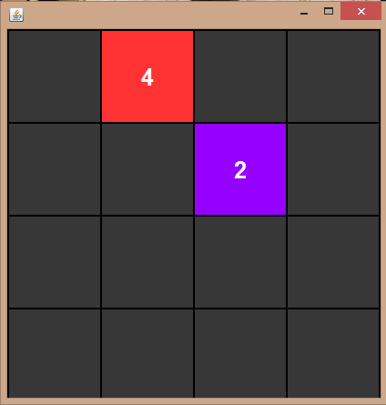

*Hình 3.1 Giao diện chính của chương trình*

* Khi người chơi dùng phím mũi tên di chuyển các khối, giá trị trên các khối sẽ được thay đổi:

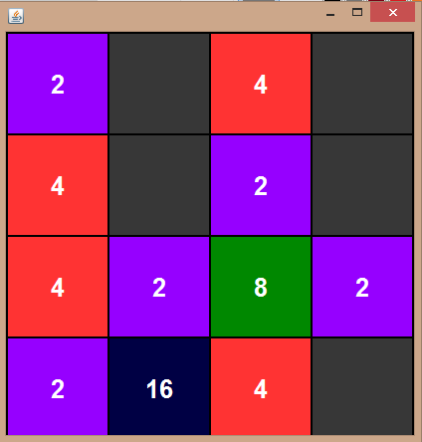

*Hình 3.2 Giao diện khi chơi Game.*

* Trò chơi sẽ kết thúc khi tất cả các ô trống đã được lấp đầy (người chơi đã thua) hoặc xuất hiện ô số 2048 (người chơi chiến thắng):

## Công cụ sử dụng.

* Ngôn ngữ sử dụng : Java Swing
* Công cụ lập trình : Eclipse IDE for Java Developers - 2019-12

## Kết quả thực nghiệm.

* Xây dựng được chương trình Game 2048 đơn giản.
* Xây dựng được các chức năng chính của trò chơi.

**KẾT LUẬN**

Với kiến thức nền tảng đã được học ở trường và bằng sự nỗ lực của mình, chúng em đã hoàn thành đề tài *“****Xây dựng chương trình Game 2048****”.* Mặc dù đã cố gắng rất nhiều nhưng do thời gian và kiến thức có hạn nên chưa giải quyết được các vấn đề đặt ra. Chúng em rất mong nhận được sự thông cảm và góp ý của thầy cô để đề tài của chúng em được hoàn thiện hơn.

Đề của nhóm em đã hoàn thành và đã đạt được những kết quả sau:

* Đã xây dựng được một chương trình game gồm có các chức năng cơ bản nhất.
* Đã tìm hiểu và nắm rõ thêm những kiến thức về ngôn ngữ lập trình Java.

Tuy nhiên, vẫn còn một số hạn chế như:

* Mức độ tìm hiểu còn sơ sài, đơn giản, chưa mang đến tính hiệu quả cao để giải quyết bài toán triệt để.
* Còn chưa lưu được thành tích cao nhất của người chơi
* Giao diện game còn đơn giản và chưa thật sự bắt mắt.

**TÀI LIỆU THAM KHẢO**

[1] Bài giảng Lập trình căn bản với Java – Ngô Quốc Long

[2] Bài giảng Lập trình Java cơ bản – Lê Tân